Actividad 23 - Propagación de VLANs
Wuke Zhang

1-ASIR

1- Los switches deben tener los nombres SW1 y SW2.
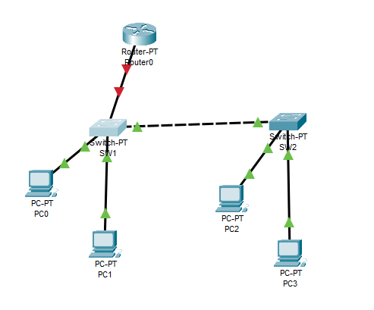
2- Las VLANs deben tener los siguientes nombres: ADMINISTRACIÓN para la VLAN100 y SEGURIDAD para la VLAN101.
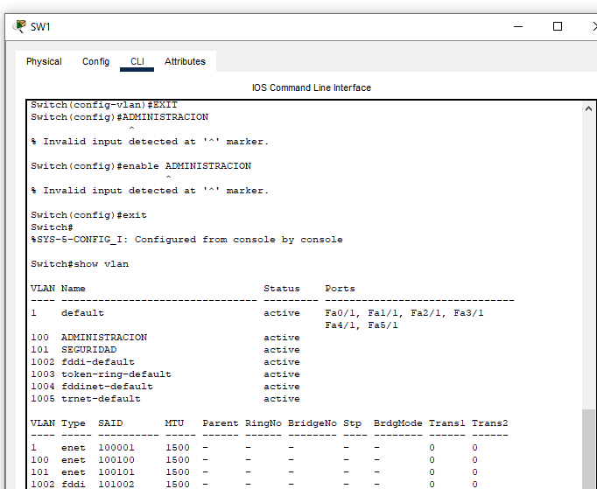
3- Los switches deben tener contraseña de acceso a la configuración y acceso mediante TelNet.
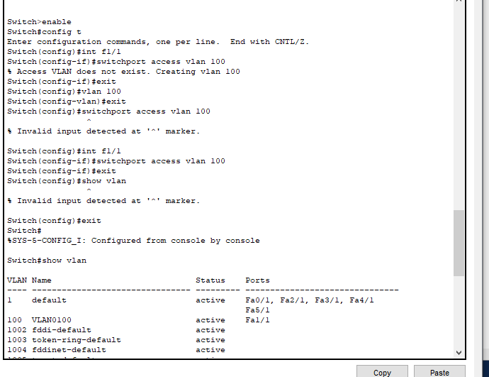
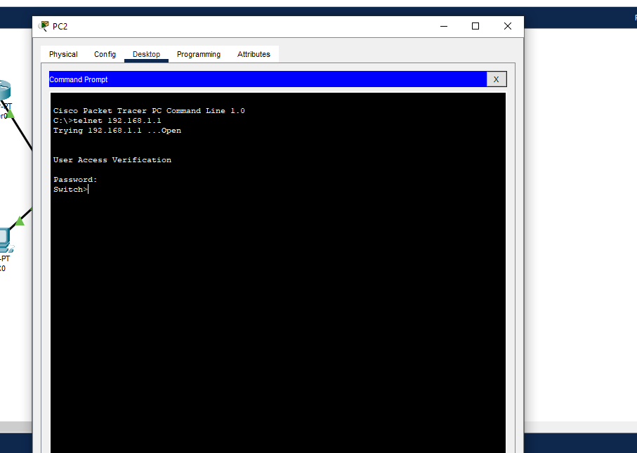
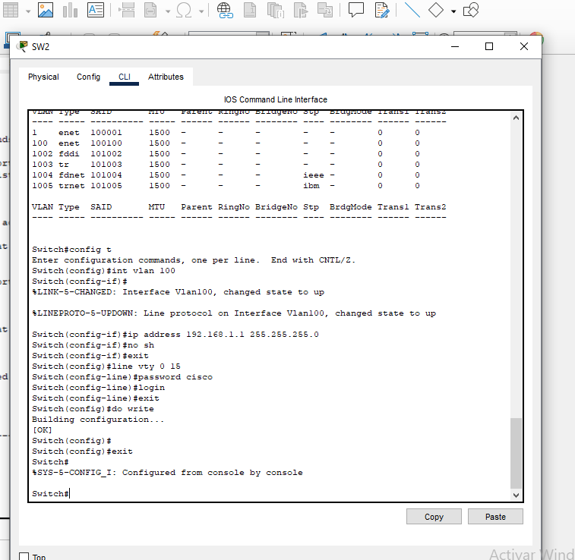
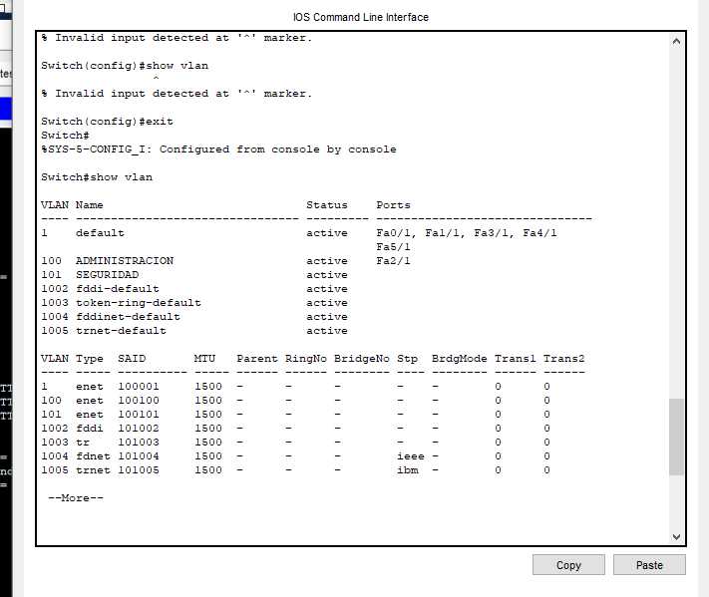
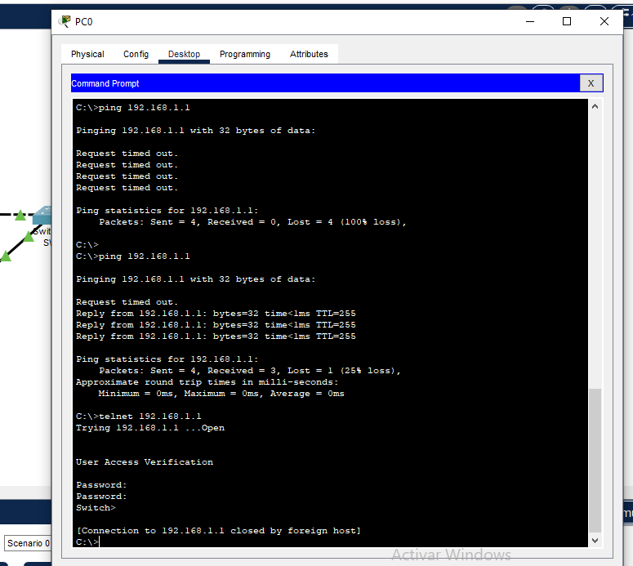
4- Cada switch tendrá la primera IP de la correspondiente VLAN.
El del switch 1 ya lo hice que hice telnet con la 192.168.1.1 que es el switch pero se me olvido sacarle foto y pues reinicie la terminal.

5- Dividir la interfaz del router para que haya conexión a este por parte de la red.
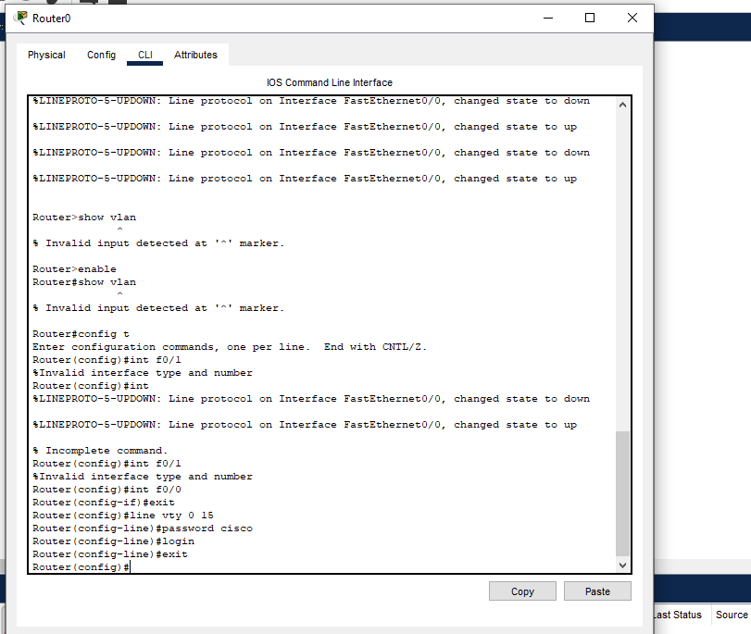
6- Elegir las interfaces que quieran utilizar para cada VLAN y comprobar su funcionamiento.
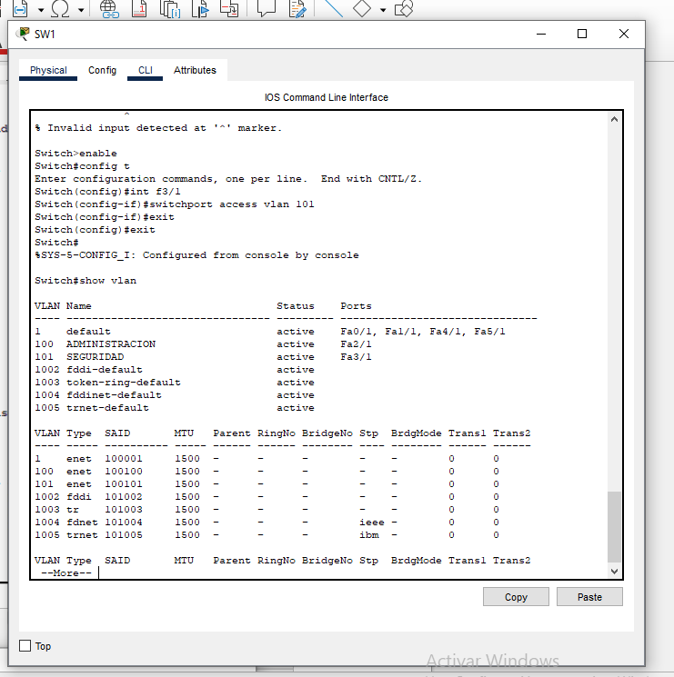
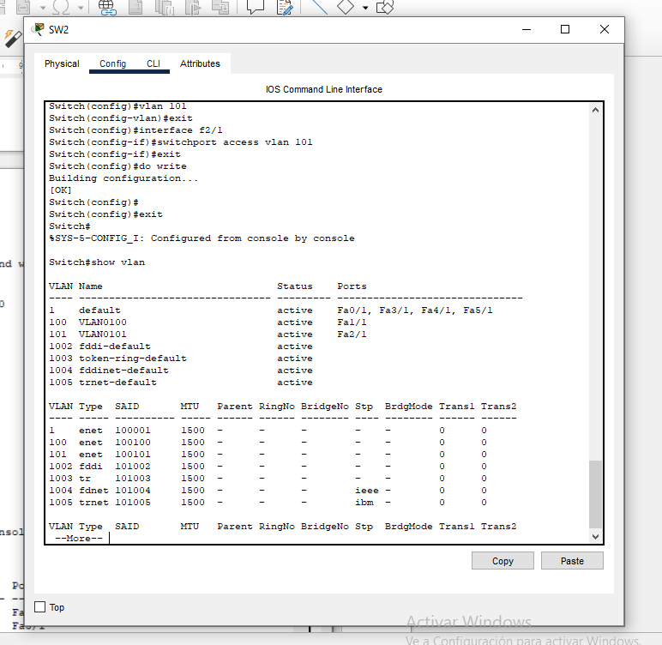
Al sw2 no le cambie los nombres de las vlans.

